河南省信阳市信阳高级中学2023—2024学年高三上学期第一次模拟生物试题
学校:___________姓名：___________班级：___________考号：___________

一、单选题
1．如图所示的是构成细胞的元素及化合物，a、b、c、d代表不同的小分子物质，A、B、C代表不同的大分子物质，下列相关叙述正确的是（ ）
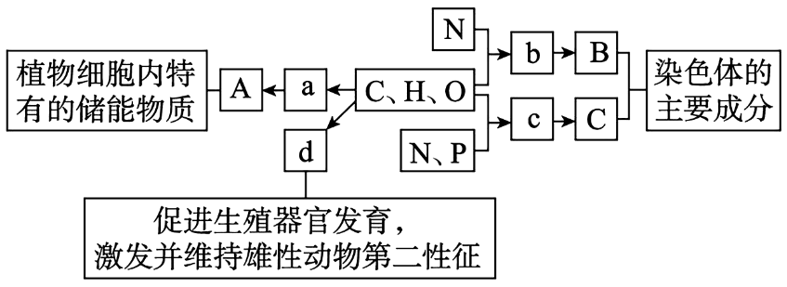
A．物质A可能是脂肪，a表示甘油和脂肪酸 B．b用于合成B时需要tRNA转运
C．将C彻底水解可以得到4种c D．d发挥作用时需要与靶细胞膜上的受体结合
2．下列有关物质跨膜运输的叙述，错误的是（ ）
A．神经细胞吸收K⁺的方式与植物生长素极性运输时的方式相同
B．氧气进入线粒体内膜的方式与性激素进入靶细胞的方式相同
C．人体红细胞吸收葡萄糖的方式与肌细胞排出CO₂的方式相同
D．突触前膜释放神经递质的方式与浆细胞分泌抗体的方式相同
3．下列有关细胞的叙述错误的是（ ）
A．矿工中常见的“硅肺”是由于肺泡细胞中的溶酶体缺乏分解硅尘的酶引起的
B．真核细胞中存在有维持细胞形态、保护细胞内部结构有序性的细胞骨架，它是由蛋白质纤维组成的网架结构，与细胞运动、能量转换等生命活动密切相关
C．细胞膜具有流动性，主要表现为构成膜的磷脂分子可以移动，膜中的蛋白质大多也可以运动
D．乳酸菌、硝化细菌都是原核细胞生物，体内均含有DNA和RNA两类核酸分子
4．下图中的Ⅰ、Ⅱ、Ⅲ曲线分别表示夏季某一天24小时的温度、某植物的真正光合速率、表观光合速率的变化，以下分析错误的是（ ）
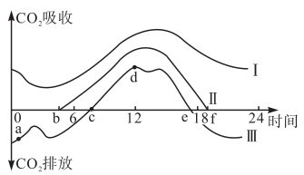
A．图中曲线Ⅲ在a点附近上升，其原因是温度下降。细胞呼吸减弱
B．图中曲线Ⅲ在12点左右d点开始下降的原因是温度过高，气孔关闭
C．叶肉细胞在图中c、e两点的光合速率大于呼吸速率
D．与d点相比，e点ATP的含量下降，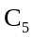的合成速率下降
5．下列有关细胞呼吸和光合作用原理的应用的叙述，不正确的是（ ）
A．稻田定期排水的目的是防止水稻根系进行无氧呼吸造成“烧苗”现象
B．利用淀粉、醋酸杆菌或谷氨酸棒状杆菌在有氧条件下生产食醋或味精
C．白天升温、夜间降温的适当增大昼夜温差的方法有利于植株有机物积累
D．种植的农作物施用有机肥可为其适当补充CO₂和无机盐从而增加产量
6．某研究小组采用放射性同位素¹⁴C进行了两组二倍体动物细胞学实验：
实验一：诱导¹⁴C完全标记的细胞样本，使其分别在只有¹²C的培养基内进行有丝分裂和减数分裂，实验期间收集到分裂中期的细胞样本甲和乙，统计样本放射性标记的染色体数和核DNA数如下表：
样本 | 标记染色体数 | 标记DNA数
甲 | 20 | 40
乙 | 10 | 20
实验二：使用放射性同位素¹⁴C分别标记尿嘧啶核苷酸和亮氨酸，其后添加到两组细胞培养基中，并对¹⁴C在细胞中的分布进行跟踪测定，实验过程中，发现细胞对于放射性亮氨酸的吸收量远远高于同时期对放射性尿嘧啶核苷酸的吸收量。
下列关于该实验的叙述错误的是（ ）
A．甲、乙细胞中染色体组的数目分别是2、1
B．实验一的表格中所有的DNA分子都含¹²C
C．甲细胞和乙细胞中均会发生非同源染色体的自由组合
D．实验二说明同时期蛋白质合成量多于RNA合成量
7．下图甲是某雌性家鸡的细胞在分裂过程中同源染色体对数的变化，图乙是细胞分裂过程示意图（注：细胞中仅显示部分染色体），下列说法正确的是（ ）
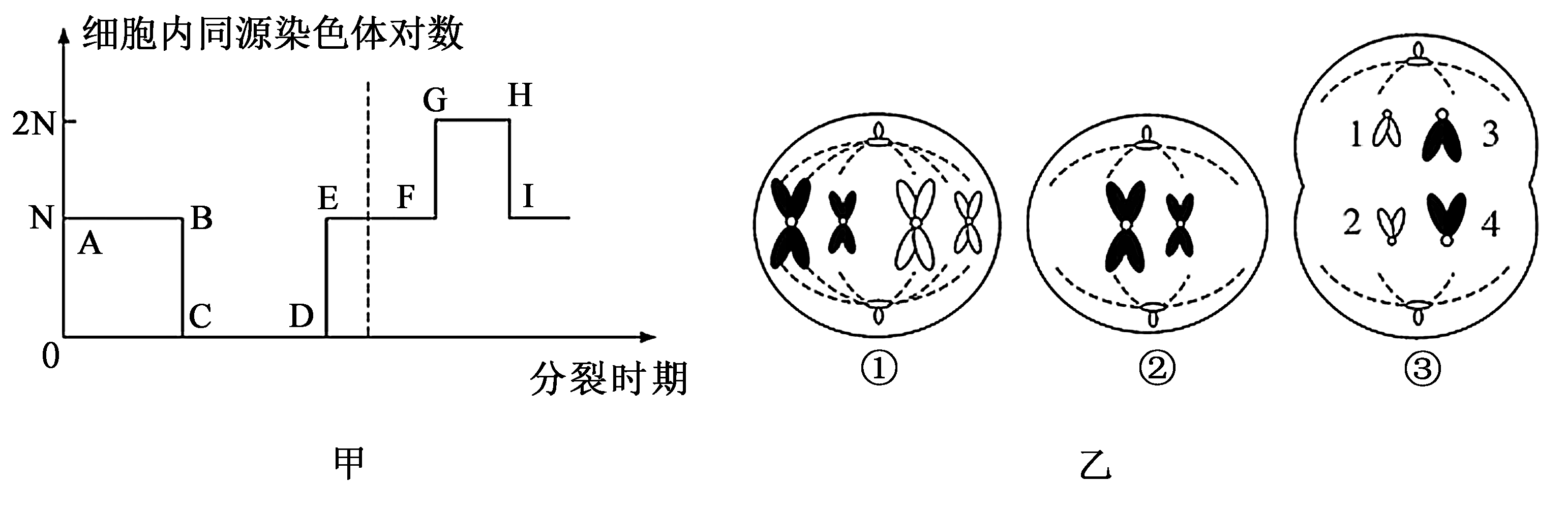
A．同源染色体上等位基因的分离一般发生在图甲中的AB段
B．图乙细胞③中1号和2号染色体相同位置上的基因属于等位基因，其中一个基因会遗传给后代
C．减数分裂中着丝粒分裂发生在图甲的CD段，CD段细胞中Z染色体的数量可能为0或2
D．图乙细胞①对应GH段，细胞②无同源染色体，对应CD段
8．在格里菲思所做的肺炎双球菌转化实验中，无毒性的R型活细菌与被加热杀死的S型细菌混合后注射到小鼠体内，从小鼠体内分离出了有毒性的S型活细菌。某同学根据上述实验，结合现有生物学知识所做的下列推测中，合理的是（ ）
A．R型菌转化为S型菌，这种变异属于基因突变
B．S型菌的DNA不能进入R型菌细胞指导蛋白质的合成
C．加热杀死S型菌使其蛋白质功能丧失而DNA功能可能不受影响
D．将S型菌的DNA经DNA酶处理后与R型菌混合，可以得到S型菌
9．“何以解忧？唯有杜康。”中华酒文化源远流长。经调查研究发现，有些人喝酒不多就脸红，称作“红脸人”，其体内只有乙醇脱氢酶（ADH）； 有的人喝了很多酒，脸色却没有多少改变，称作“白脸人”，其体内乙醇脱氢酶（ADH） 和乙醛脱氢酶 （ALDH） 都没有。乙醇进入人体后的代谢途径如下图所示。下列相关说法错误的是（ ）
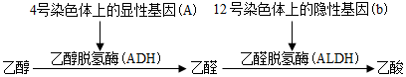
A．“红脸人”由于没有 ALDH， 饮酒后血液中乙醇含量相对较高，毛细血管扩张而引起脸红
B．图中代谢途径表明基因可通过控制酶的合成来控制代谢过程，进而控制生物体的性状
C．“白脸人”没有ADH、ALDH 两种酶，据图可推测其基因型是 aaBB或aaBb
D．两对等位基因都位于常染色体上，故喝酒后是否脸红与性别无关
10．某昆虫体色的灰身（A）对黑身（a）为显性， 翅形的长翅（B）对残翅（b）为显性，这两种性状受两对独立遗传的等位基因控制。现有两纯合亲本杂交得到F₁，F₁雌雄个体间相互交配得到F₂， F₂的表型及比例为灰身长翅： 灰身残翅： 黑身长翅：黑身残翅=2： 3： 3：1。下列相关叙述不正确的是（ ）
A．这两种性状独立遗传， 亲本的基因型组合为aaBB×AAbb
B．若对F₁个体进行测交， 则在得到的子代个体中纯合子所占的比例为1/3
C．选择F₂中的灰身长翅与灰身残翅的个体杂交，子代表现为黑身残翅的概率为1/9
D．选择F₂中的灰身长翅与灰身残翅个体，让其随机交配，子代表现为灰身长翅的概率为25/81
11．三化螟为单食钻蛀性害虫，会造成水稻大面积减产。科研人员偶然得到了一株天然三化螟抗性纯合品系（X品系）水稻，并通过杂交实验和基因定位方法对三化螟抗性基因（A/a）进行了一系列实验。他们先将野生型水稻与X 品系水稻杂交，F₁全为抗三化螟，F₁自交后代的表型及比例为抗性：非抗性=3：1。为进一步探究三化螟抗性基因（A/a）基因的位置，又将上述F₁个体连续自交后获得的个体Y进行基因检测，三化螟抗性基因在水稻某染色体上的DNA检测结果如下图所示，图中字母表示相应染色体上的区段。
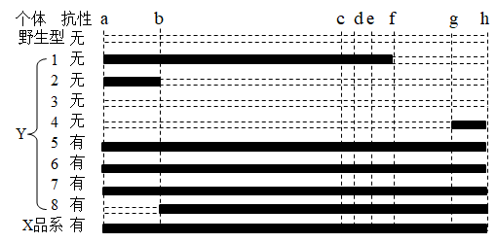
（注：黑色代表的DNA 一部分来自野生型和一部分来自 X 品系）
下列有关分析不正确的是（ ）
A．三化螟抗性基因为显性基因，A/a 的遗传遵循基因的分离定律
B．除了根据表型筛选出三化螟抗性水稻外，还可通过PCR技术检测
C．筛选得到的三化螟抗性水稻大面积种植后会一直对三化螟具有抗性
D．图中具有抗性的都有X 品系的cg区段，三化螟抗性的基因最可能位于图中cg区段
12．图是甲（致病基因用A或a表示）、乙（致病基因用B或b表示）两种单基因遗传病的系谱图，家系中没有突变的发生且其中一种为伴性遗传。下列叙述错误的是
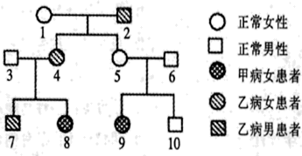
A．甲病属于常染色体隐性遗传病，乙病属于伴X染色体隐性遗传病
B．若7号与9号个体结婚，生下只患一种病儿子的概率为5/12
C．5号的基因型是AaX^{B}X^{b}，8号是纯合子的概率为0
D．若7号为AaX^{b}Y且含a的精子会有1/3死亡，则7号与9号个体结婚，生育的子女正常的概率为9/20
13．如图是人体正常细胞的一对常染色体（用虚线表示）和一对性染色体（用实线表示），其中A、a表示基因。突变体Ⅰ、Ⅱ、Ⅲ是正常细胞的几种突变细胞。下列分析合理的是（ ）
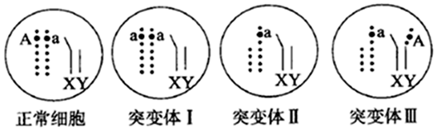
A．从正常细胞到突变体Ⅰ可通过有丝分裂形成
B．突变体Ⅱ的形成一定是染色体缺失所致
C．突变体Ⅲ形成的类型是生物变异的根本来源
D．图示正常细胞的一个细胞经减数分裂产生的aX的配子概率是1/4
14．人体受到伤害刺激时，外周组织生成和释放多种致痛物质，通过下图中途径激活伤害性感觉神经元末梢，降低其产生动作电位的阈值，引发持续性疼痛，并产生收缩反应。下列叙述不正确的是（ ）
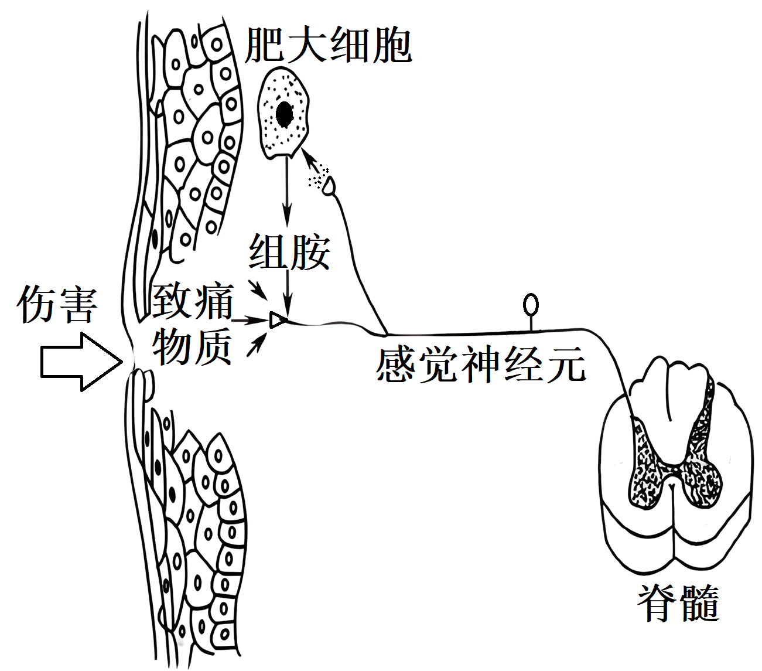
A．感觉神经元传入的信息可通过脊髓传向大脑皮层，产生痛觉
B．脊髓作为低级中枢发出机体收缩反应的信号有助于降低损害
C．持续性疼痛的产生属于非条件反射
D．感觉神经元的末梢与肥大细胞形成信息环路，使伤害刺激停止后疼痛持续
15．体温是否正常经常作为评价人体健康的重要指标， 以下有关体温的叙述中正确的是（ ）
A．体温持续在39℃时， 人体的产热量大于散热量
B．寒冷刺激时下丘脑通过神经支配的效应器只有皮肤血管
C．寒冷刺激时下丘脑通过激素的反馈调节促进甲状腺激素分泌
D．人在喝冷饮时机体的产热量增加，反而会感觉浑身发热
16．甲状腺激素、促甲状腺激素以及促甲状腺激素释放激素的分泌是相互影响的，它们含量的异常能反映出某部位发生了病变从而使机体表现出一定的病症。下表是医院验血报告单的部分数据(注：T3和T4均反应甲状腺激素水平)，下列说法错误的是（ ）
甲患者检测项目 | 检测结果 | 正常值 | 乙患者检测项目 | 检测结果 | 正常值
T3 | 4.1ng/dL | 10~ 200ng/dL | T3 | 345.1ng/dL | 10 ~ 200ng/dL
T4 | 2.8μg/dL | 5.5~ 12μg/dL | T4 | 15.8μg/dL | 5.5 ~ 12μg/dL
TSH |  | 0.2~ | TSH | 0.1μlU/m | 0.2 ~

 | 22.7μIU/mL| | 7.0μlU/mL |  |  | 7.0μlU/mL
A．甲状腺激素、促甲状腺激素及促甲状腺激素释放激素分泌的相互影响是通过分级调节和反馈调节来实现的
B．甲患者的病变部位可能是甲状腺
C．乙患者可通过注射促甲状腺激素缓解病症
D．乙患者不可能患有地方性甲状腺肿
17．“下丘脑-垂体-肾上腺皮质轴”对于维持机体稳态发挥重要作用，体内皮质醇的分泌过程存在负反馈调节。研究发现长期的应激反应，会引起分泌促肾上腺皮质激素释放激素(CRH)的神经元活性升高，CRH分泌过多会引发抑郁症、焦虑症等。下列相关分析，不正确的是（ ）
A．CRH分泌后通过体液运输到全身各处
B．抑郁症患者皮质醇含量可能高于正常水平
C．下丘脑和垂体细胞有皮质醇受体
D．CRH 可直接促进皮质醇的分泌
18．日常生活中，医生建议外伤患者使用破伤风类毒素（抗原）和破伤风抗毒素（抗体）以预防破伤风。某同学不慎右足底被刺伤，因伤口小不以为意，未做任何处理，10天后出现乏力、头痛、肌肉酸痛，随着病情发展最终出现肌肉痉挛、喉头阻塞等症状，确诊为破伤风（病原体是破伤风杆菌）。下列有关说法正确的是（ ）
A．破伤风杆菌进入机体后，抗原呈递细胞会将其加工后呈递给辅助性T细胞
B．有效注射破伤风抗毒素对人体的保护时间长于注射破伤风类毒素
C．此人治愈后，当其再次接触到破伤风杆菌时，通常会引起严重的过敏反应
D．对此人立即注射破伤风类毒素，是一种及时、有效、安全的治疗手段
19．长日照植物开花需日照长于临界值，短日照植物开花需日照短于某临界值。科学家通过改变24小时的光照和黑暗时间处理植物甲和植物乙，结果如图所示。（注：空白表示光照，黑色表示黑暗，长短表示时间）。下列叙述错误的是（ ）
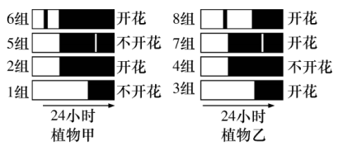
A．根据1～4组可判断甲、乙分别是短日照植物和长日照植物
B．根据结果可知影响植物开花的关键因素是连续夜间长度
C．若要乙在短日照时期提前开花，可在夜晚进行短暂光照处理或延长光照时间
D．春化作用指的是有些植物需要经历一段时间的黑暗之后才能开花
20．玉米、小麦在即将成熟时，若经历持续一段时间的干热后又遇大雨天气，则会出现种子胎萌现象（种子收获前在田间母本植株上发芽）。下图是植物激素对种子的萌发与休眠的调控模型。据图推测的结论错误的是（ ）
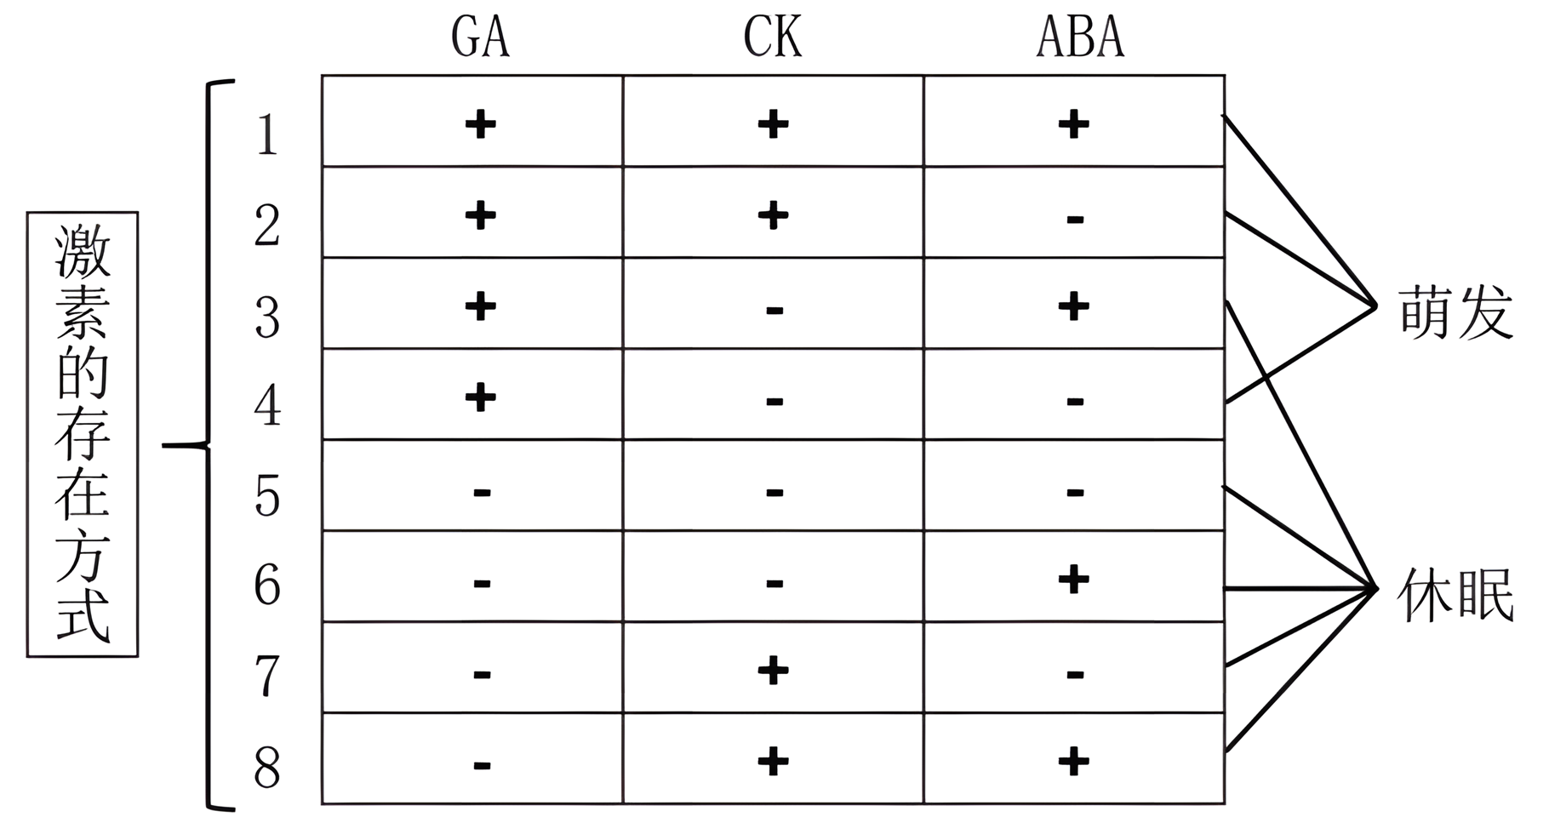
注：“+”表示激素存在生理活性；“-”表示激素不存在生理活性；其中GA为赤霉素；CK为细胞分裂素；ABA为脱落酸；数字表示实验组别。
A．GA是种子萌发过程中必须具备的激素
B．ABA和CK对种子萌发的效果是相同的
C．胎萌现象可能经历了模型中3到4的过程
D．多种激素和一种激素作用的效果可以相同
21．板栗是一种深根性树种，般高度为3~4m；茶树是根系较浅的小灌木，高度为1m左右。某林场在板栗林里栽培茶树，通过精心管理取得了板栗、茶树两旺，提高了经济效益。下列叙述错误的是（ ）
A．板栗与茶树的高度、根系深度不同，体现了林场群落的分层现象
B．若要调查某方形板栗林里板栗树的种群密度，可以采用样方法
C．可用取样器取样法进行采集、调查板栗园土壤中小动物的丰富度
D．采集的小动物可放入95%的酒精溶液中保存，也可以放入试管中
22．如图是一个陆地生态系统食物网的结构模式图，下列有关叙述中错误的是（ ）
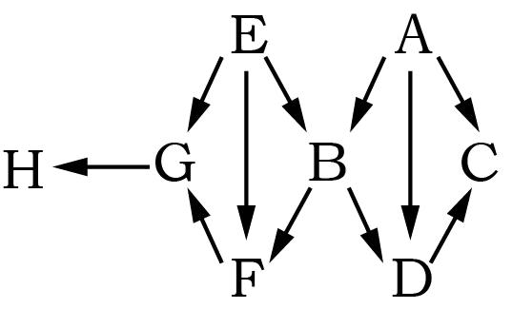
A．该食物网中共有8条食物链
B．H占据3个营养级
C．G和F之间存在竞争和捕食关系
D．H数量的锐减将使该生态系统的稳态被破坏
23．某池塘生态系统中人工养殖了多种鱼，其中某种鱼（A鱼）不同年龄阶段食性不同，幼年A鱼主要以浮游生物为食，成年A鱼主要以小鱼（包括幼年A鱼）、小虾为食。下列说法正确的是
A．成年A鱼和幼年A鱼之间存在捕食关系
B．成年A鱼和幼年A鱼因为食物来源不同而分布在不同的水层，体现了群落的垂直结构
C．该生态系统中生产者固定的能量可能小于所有消费者的同化量之和
D．增加池塘中养殖物种的丰富度就可以提高该生态系统的抵抗力稳定性
24．近期，我国多地出现“怪鱼”鳄雀鳝，它和恐龙同一时代，是鱼类中的活化石之一。该鱼为入侵物种，是肉食性鱼类，食性广泛，缺乏天敌，被称为“顶级淡水鱼杀手”，鳞片坚硬，可抵挡利刃，肉质粗糙，不具备经济价值，内脏和鱼卵都有剧毒，其内脏污染物富集程度很高。下列叙述错误的是（ ）
A．鳄雀鳝进入天然水域会直接导致该地水生生物的多样性降低
B．鳄雀鳝同化能量的绝大部分以粪便的形式进入分解者的体内
C．鳄雀鳝至少处于第三营养级，在所属食物链中富集的污染物最多
D．鳄雀鳝的入侵可能会改变自然环境下群落演替的方向
25．布氏田鼠（天性警觉，被捕获一次后再被捕获难度增大）、草原鼢鼠（营地下生活，善于挖掘，可在地表形成土丘，常通过调查土丘数目推算其数目）是危害草原的主要鼠种。近年来草原鼠害日益严重，威胁着草原生态和我国畜牧业的健康发展。为了解某草原的鼠害情况，研究人员对该草原的布氏田鼠和草原鼢鼠种群密度进行了调查。下列分析正确的是（ ）
A．布氏田鼠的性别比例影响其出生率和死亡率，进而影响其种群密度
B．采用样方法调查草原鼢鼠种群密度时，应在土丘数目较多处取样
C．调查布氏田鼠种群密度时，利用标记重捕法调查的结果比实际值低
D．调查草原鼢鼠种群密度时，需首先获取田鼠数与土丘数的比值
26．2020年9月，我国在联合国大会上向国际社会作出了力争在2060年前实现“碳中和”的庄严承诺。某湖泊早年受周边农业和城镇稠密人口的影响，常年处于CO₂过饱和状态。经治理后，该湖泊生态系统每年的有机碳分解量低于生产者有机碳的合成量，实现了碳的零排放。下列叙述错误的是（ ）
A．碳循环是指碳元素在生物群落和无机环境间往复循环的过程
B．在湖泊生态修复过程中，适度提高水生植物的多样性有助于碳的固定
C．湖泊沉积物中有机碳的分解会随着全球气候变暖而加剧
D．低碳生活和绿色农业目的是增大人类的生态足迹和加大对资源的利用
27．下图是某生态农业的模式图，下列关于该生态系统的叙述正确的是（ ）
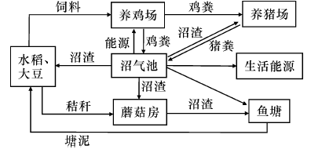
A．“水稻→鸡→猪”是该生态系统的一条食物链
B．沼渣、塘泥可以为水稻、大豆提供物质和能量
C．鸡粪中的能量不属于鸡同化的能量
D．该生态系统提高了各营养级之间的能量传递效率

二、非选择题
28．细胞结构或细胞中相关成分与细胞功能及生物性状有着紧密联系，请参照表中内容，完成表中对应内容的填写：
结构名称 | 分布或组成 | 功能 | 功能举例分析
（1） | 组成：由细胞膜、细胞器膜和核膜等结构组成 | / | 使真核细胞区室化对新陈代谢的意义：
 | 分布：主要在动物细胞中 | 内部含有多种水解酶，能

（2）溶酶体 |  | （答出1点） | 少量的溶酶体内的水解酶泄露到细胞质基质中不会引起细胞损伤的原因是：
（3） | 分布：真核细胞的细胞核中 | 与某种RNA合成及核糖体形成有关 | 破坏B淋巴细胞内该结构，抗体合成将不能正常进行，原因是：
29．基因与性状的关系并非简单的一一对应的关系。一对相对性状可能受一对等位基因控制，也可能受多对等位基因控制。自然界中存在“自私基因”，即某一基因可以使同株的控制相对性状的另一基因的雄配子部分死亡，从而改变子代的性状表型的比例。某二倍体白花传粉植物花色有红花和白花两种表型，科研人员选择纯种红花与白花植株杂交，F₁全部开红花，F₁自交，F₂的性状比例为红花：白花=9：7．回答下列问题：
(1)若红花、白花由两对等位基因控制，则F₂中出现红花和白花比例为9：7说明该两对等位基因的位置关系是 ，F₂的白花植株中，纯合子所占比例为 。
(2)若红花、白花由一对等位基因（A、a）控制，F₂中出现红花和白花的比例为9：7是“自私基因”作用的结果，则此比例m现的原因是：F₁中携带 （填“A”或“a”）基因的雄配子，有 的比例死亡。
(3)现有部分F₁红花植株和它们的纯合亲本植株供选择，设计以下杂交实验探究F₂中出现红花和白花的比例为9：7是两对等位基因之间相互作用的结果，还是杂合子“自私基
因”作用的结果。
实验方案：选择F₁作为 （填“父本”或“母本”），与亲本中的白花植株进行杂交，观察并统计子代花色表型及比例。
预期结果：若子代 ，则是两对等位基因相互作用的结果；若子代 ，则是杂合子“自私基因”作用的结果。
30．研究显示，糖尿病患者由于大脑海马神经元中蛋白Tau过度磷酸化，导致记忆力减退。细胞自噬能促进过度磷酸化的蛋白Tau降解，该过程受蛋白激酶cPKCγ的调控。为探究相关机理，以小鼠等为材料进行了以下实验。
实验I：探究高糖环境和蛋白激酶cPKCγ对离体小鼠海马神经元自噬的影响。配制含有5mmol/L葡萄糖的培养液模拟正常小鼠的体液环境。将各组细胞分别置于等量培养液中，A组培养液不处理，B组培养液中加入75mmol/L的X试剂1mL，C组培养液中加入75mmol/L葡萄糖溶液1mL。实验结果见图甲。
实验Ⅱ：通过水迷宫实验检测小鼠的记忆能力，连续5天测量4组小鼠的逃避潜伏期，结果见图乙。逃避潜伏期与记忆能力呈负相关，实验中的糖尿病记忆力减退模型小鼠（TD小鼠）通过注射药物STZ制备。
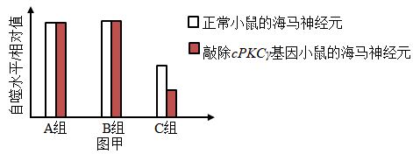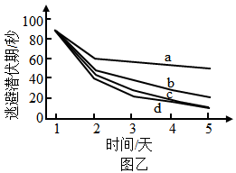
(1)人体中血糖的来源有 （答出2个方面的来源即可）。已知STZ是通过破坏某种细胞引起了小鼠血糖升高，据此推测，这种细胞是 。
(2)实验I的C组中，在含5mmol/L葡萄糖的培养液中加入75mmol/L葡萄糖溶液后，细胞吸水、体积变大，说明加入该浓度葡萄糖溶液后培养液的渗透压 （填“升高”或“降低”），B组实验结果可说明渗透压的变化对C组结果 （填“有”或“没有”）干扰。图甲中A组和C组的实验结果说明蛋白激酶cPKCγ对海马神经元自噬水平的影响是
(3)图乙中a、b两条曲线所对应的实验动物分别是 （填标号）。
①正常小鼠 ②敲除cPKCγ基因的小鼠 ③TD小鼠 ④敲除cPKCγ基因的TD小鼠
(4)对TD小鼠进行干预后，小鼠的记忆能力得到显著提高。基于本研究，写出2种可能的干预思路： 。
31．下图为某草原生态系统的部分能量流动示意图(不考虑未利用的能量)，字母表示能量值。回答下列问题。
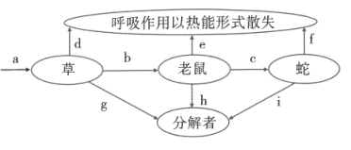
（1）老鼠粪便中的能量包含在字母 中；在2 hm²
范围内，第一次捕获并标记40只老鼠，第二次捕获30只，其中有标记的15只，则老鼠的种群密度约为 只/hm²。
（2）蛇用于生长、发育和繁殖的能量为 ，若蛇增重0．2 kg需要间接消耗草 kg(用图中字母表示)。
（3）老鼠和蛇均为该生态系统中的消费者，在生态系统中消费者的作用有 。
（4）在气候适宜的情况下，随着时间的推移，该群落会被另一个群落代替，发生代替的可能原因是 。

以上内容仅为本文档的试下载部分，为可阅读页数的一半内容。如要下载或阅读全文，请访问：https://d.book118.com/356022210121010041

